Hacia el lenguaje de la MIRADA_LAB:
experiencias cuerpo a cuerpo.
Expresiones expandidas entre las artes del movimiento y las prácticas audiovisuales.
Carla Fernández

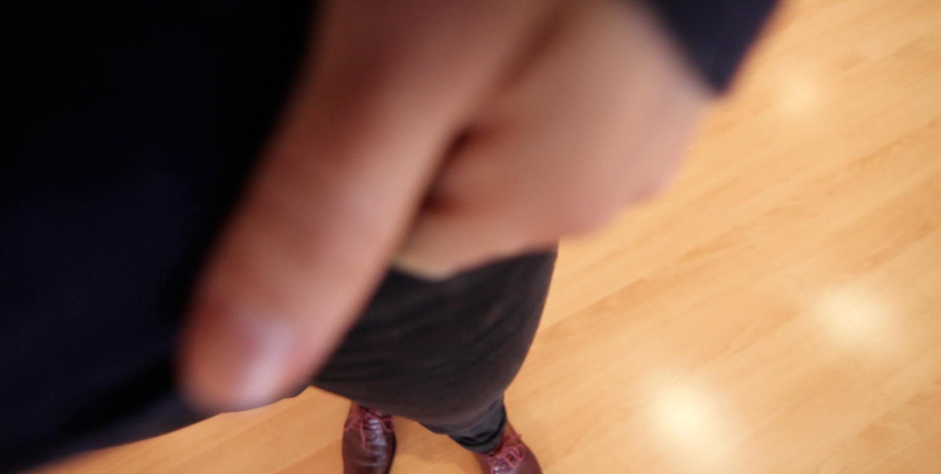

La mirada exige un posicionamiento, una actitud, ante lo mirado, ética además de estética. La mirada compromete, expone y más allá de eso es atrae, cataliza, informa y proporciona significados.
La mirada constata que alguien observa y la observación es un principio de cambio, para el que mira y para lo que es mirado.

El Laboratorio quiere ser un espacio de investigación, pensamiento y práctica artística sobre las posibilidades de la MIRADA desde dos disciplinas: la danza/ las artes del movimiento y el lenguaje audiovisual. Enfocándonos en la acción de MIRAR como elemento expresivo que comparten las dos áreas y sosteniendo el diálogo entre ambos territorios. Desvelando otro espacio potencial al prestarse y compartir las maneras de “mirar” y dinamitando los lenguajes obsoletos de lo escénico/coreográfico y lo fílmico/cinematográfico, donde poder dar paso a “visiones” personales en tránsito hacia lenguajes propios.

La intención es que todos los/as participantes puedan tener acceso desde un sitio sencillo tanto a las bases con las que trabaja el cuerpo en movimiento como el lenguaje audiovisual. Acercarnos e impregnarnos de una y de otra disciplinas para entender y ampliar los recursos expresivos y la escritura propia en cualquier territorio en el que trabajemos.

Me interesa un espacio abierto al diálogo e integración de los diversos universos creativos y profesionales de donde provengamos; no pretende ser un espacio donde se den todas las respuestas, sino crear un sitio para compartir inquietudes, preguntas, aportaciones, experiencias, pensamientos para que podamos tocarlos, repensarlos, probarlos, cuestionarlos, transformarlos, resignficarlos. Será imprescindible la presencia activa de cada uno de los/as participantes para aprender su trayectoria, sus aportaciones, sus prácticas, sus hallazgos particulares y del conjunto.

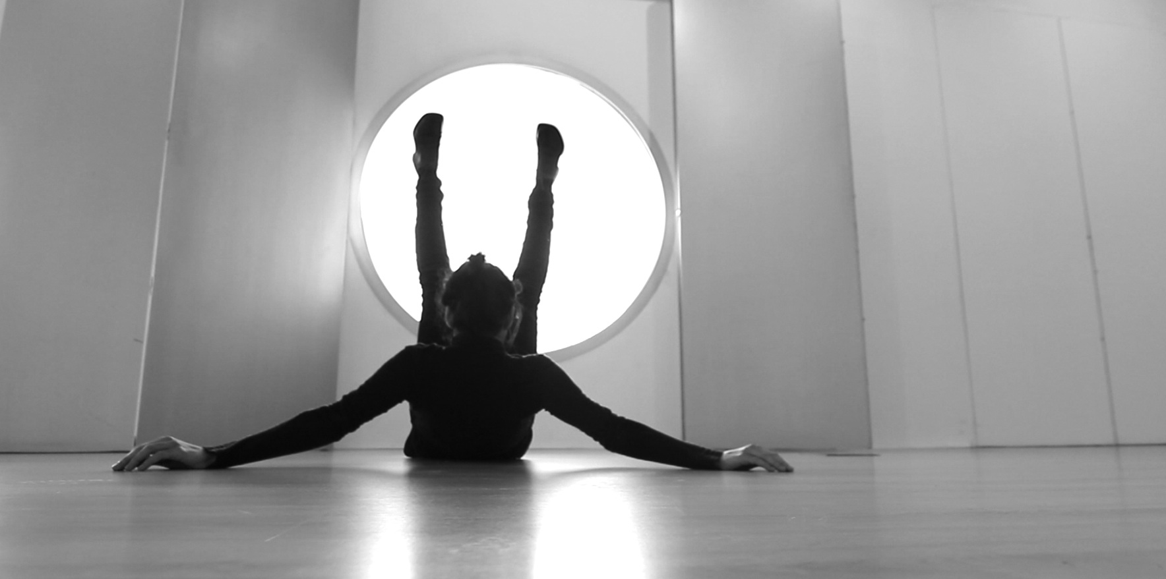
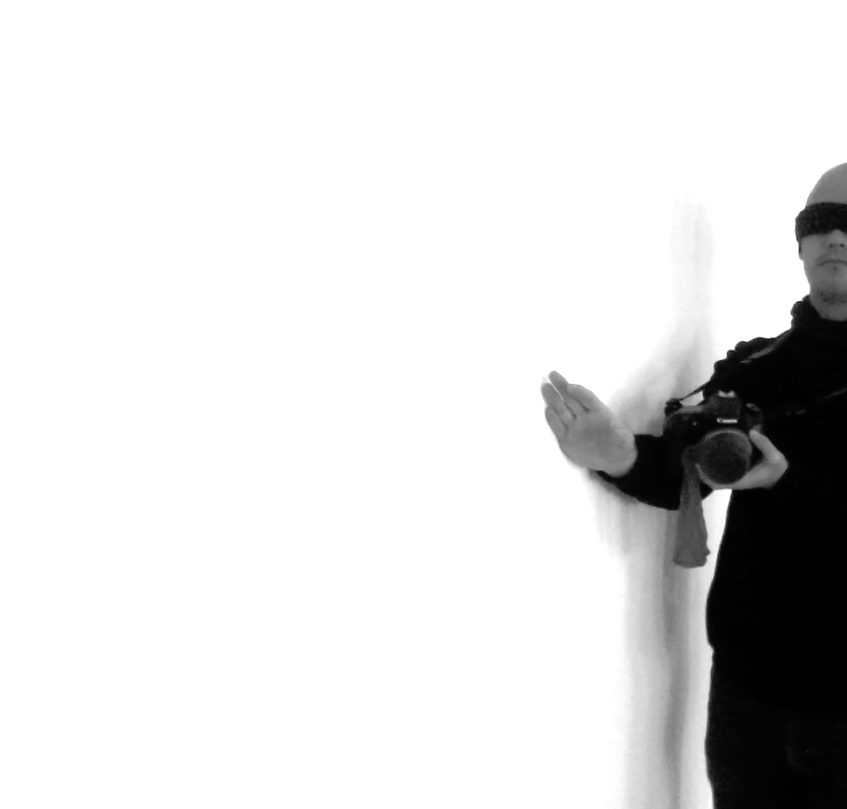

Mi expresión comienza en el cuerpo, el movimiento: la danza. Soy bailarina y creadora escénica. Avanzo hacia la imagen filmada desde un acercamiento anárquico, gozoso, salvaje y autodidacta.
Me interesa la experiencia del bailarin/a-performer con una mirada abierta, despierta e inteligente, próxima y de la persona que filma me interesa una experiencia de una mirada dinámica e involucrada, desenvuelta y cercana. De la intersección de los dos lenguajes me interesa la construcción de una mirada nueva por la acción incesante de asumir la capacidad de una nueva percepción y constatar como se transforma lo mirado cuando miras de otra manera o cuando te mueves de otra manera. La propuesta será un estudio y práctica sobre las cualidades de la MIRADA.

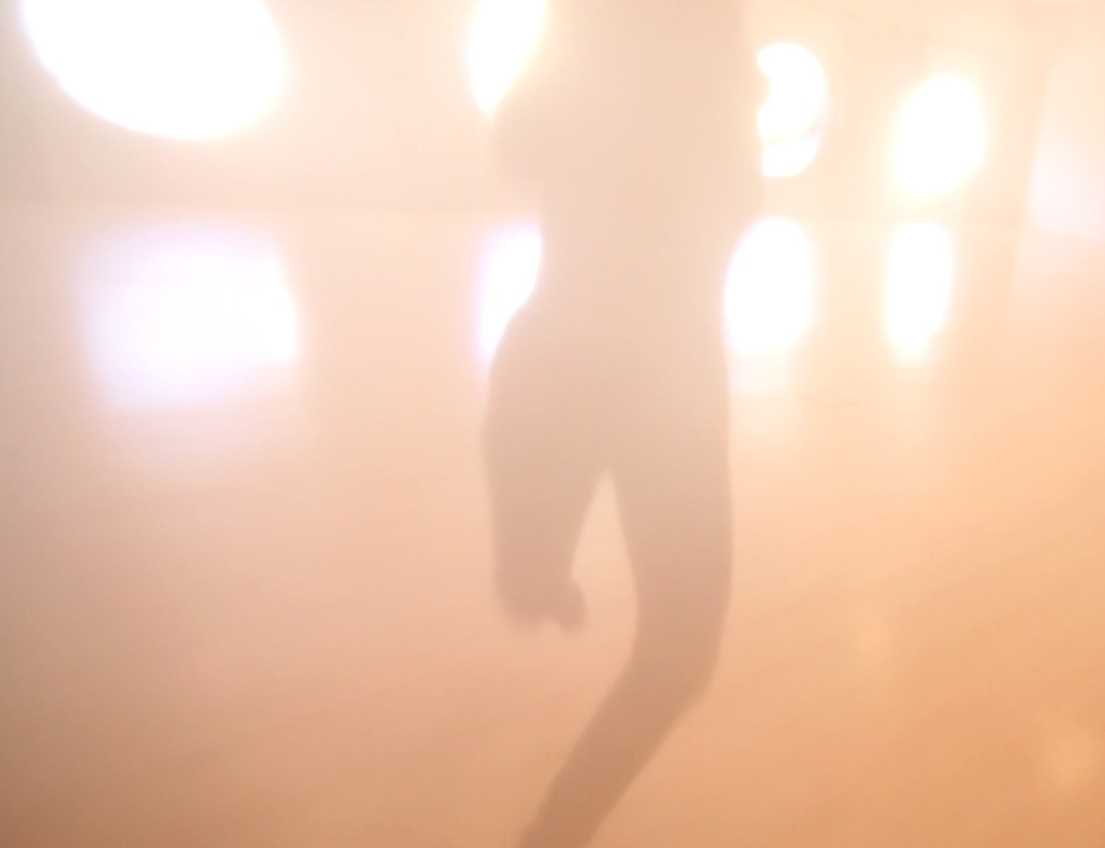

DESARROLLO

El laboratorio se divide en tres bloques que se llevarán acabo en encuentros de viernes y sábado, de cuatro horas cada día.

El primer bloque
Marzo (21, 22 y 28, 29)

Todas las sesiones irán introducidas por un entrenamiento entorno a la sensibilidad visual auditiva y táctil, la escucha del espacio interno y externo, un ejemplo como me acerco al ámbito de la creación.
Con el fin de situarnos todos en un mismo registro transitaremos por diversos dispositivos y prácticas para encontrar un estado óptimo apertura e intuición: Prepararemos los cuerpos, los pensamientos y las miradas para afinar la percepción.

Primero respirar, silenciar, dilatar, expandir, allanar, y luego conceptualizar, reflexionar, poner palabras. Vamos a ir avanzando en acumulación.

Segundo bloque
Abril 11, 12 y 25, 26.

La relación Cuerpo y Cámara.
Breve introducción sobre las herramientas de registro en la historia de la cinematografía.
Breve introducción sobre la construcción del cuerpo del bailarín como cuerpo expresivo.
Visualización y comentarios sobre trabajos propios y demás referencias de otros artistas para contrastar, conocer y ampliar estos entornos creativos.

Tras la introducción teórica en los siguientes encuentros investigaremos con diversas herramientas, dinámicas preformativas y ejercicios radicales para revisar y revisitar las potencialidades del accionador-bailarín/a y las del accionador-cámara/filmmaker.
Con el fin de situarnos en una práctica que se viaja entre estos dos campos: la persona (que baila) que se mueve, que mira y es mirada y la cámara que registra, que mira y es mirada para ensanchar las fronteras de la posición de la MIRADA en cada uno de estos roles o estadíos.

Tercer bloque
Mayo 9,10 y 23, 24

La mirada propia como lenguaje específico que es resultado del desarrollo de la propia percepción.

Entender que la visión a través de la cámara requiere de cierto manejo para conseguir un tiempo/un enfoque/un entendimiento… Estudiaremos lo que necesita cada cámara de manera muy breve, para que podamos tener en cuenta esto a la hora de grabar y experimentar.
Obtener registros, secuencias fílmicas, materiales físicos con los que abrirnos al visionado y análisis de los lenguajes de cada participante y la incorporación de los hallazgos posteriormente.
Sería bonito que no tuviéramos que editar sino que los días que pasamos juntos puedan salir de aquí una serie de piezas editadas en cámara o planos secuencias que tengan su sentido temporal y sensitivo y conceptual por sí solas.

Solo si todos estamos y creemos que la aportación es interesante podemos plantear una proyección y encuentro abierto al público una vez terminado el tiempo del laboratorio.

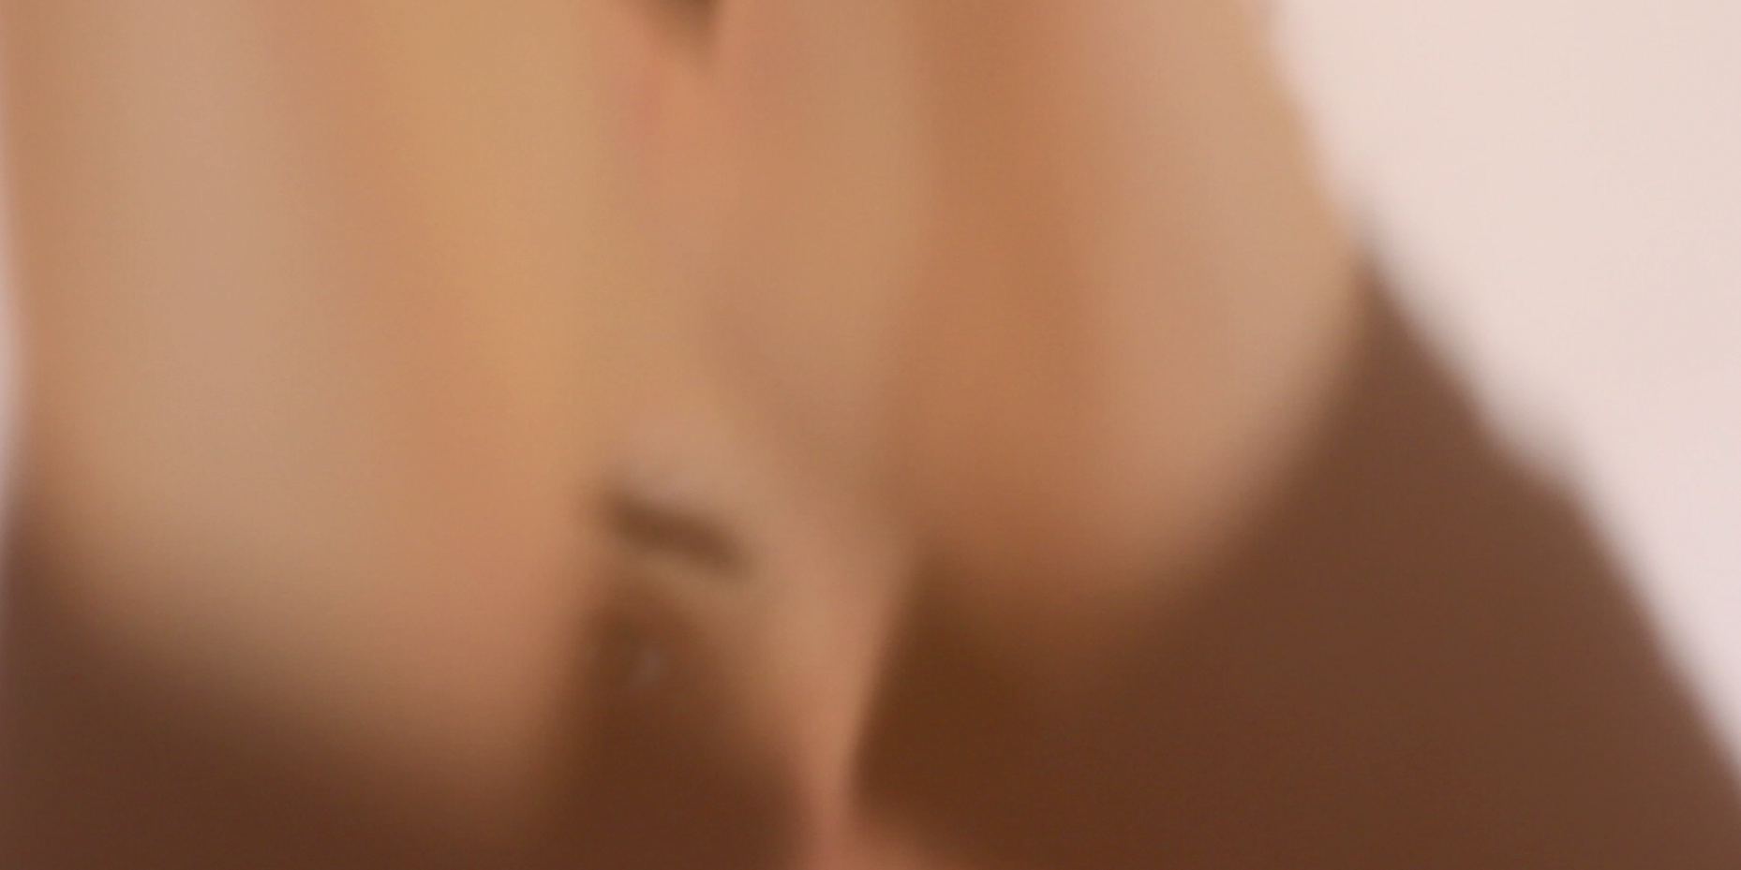

Carla Fernández

Mexicana de origen, proviene de disciplinas artísticas para la escena: teatro y danza contemporánea. Vive en Bilbao desde el año 2003 donde comienza a trabajar de manera autodidacta sobre la creación audiovisual. Posteriormente se forma en edición digital y es becada para estudiar cine documental y sociedad en Barcelona. Desde el año 2006 desarrolla su propia obra escénica y audiovisual a la vez que colabora en proyectos de otros artistas como bailarina, intérprete y videasta.
Su trabajo se deja atravesar por expresiones escénicas y performativas, arte sonoro y plástico, el lenguaje audiovisual, la cultura cinematográfica. Promueve la investigación y la práctica del cuerpo como instrumento de creación, poniendo en marcha un espacio, en forma de taller-laboratorio, para construir las condiciones adecuadas donde cada persona encuentre sus dispositivos para la creación y la danza.

Dirigido a:

Personas vinculadas a la danza/creación escénica/creación coreográfica y/o al lenguaje audiovisual/fotografía/artes visuales y plásticas así como profesionales de otras disciplinas artísticas o no que estén interesados en explorar estos medios.

Materiales

Cada participante se hará responsable de aportar su propio equipo de grabación, será de su elección el tipo de herramienta y formato en el que quiera trabajar.
Desde la organización está previsto conseguir cámaras de diferentes procedencias para experimentar con tamaños, pesos y modos de registro.

Lugar: Dantzagunea, Pilotarien Kalea s/n, Rentería
Fecha tope para la inscripción: 12 de marzo
Enviar pequeña carta de presentación y motivación

Precio total: 40 €

